**TRƯỜNG QUỐC TẾ - ĐẠI HỌC QUỐC GIA HÀ NỘI**

**KHOA CÔNG NGHỆ THÔNG TIN ỨNG DỤNG**

**BÀI BÁO CÁO**

**BÁO CÁO CUỐI KỲ MÔN THIẾT KẾ PHÁT TRIỂN WEB**

**ĐỀ TÀI: THIẾT KẾ WEBSITE BÁN HÀNG TRỰC TUYẾN**

**Giảng viên: Cao Văn Thắng**

**TRƯỜNG QUỐC TẾ - ĐẠI HỌC QUỐC GIA HÀ NỘI**

**KHOA CÔNG NGHỆ THÔNG TIN ỨNG DỤNG**

**BÀI BÁO CÁO**

**BÁO CÁO CUỐI KỲ MÔN THIẾT KẾ PHÁT TRIỂN WEB**

**ĐỀ TÀI: THIẾT KẾ WEBSITE BÁN HÀNG TRỰC TUYẾN**

|  |  |  |  |
| --- | --- | --- | --- |
| **Nhóm 3** | | | |
| **Họ và tên** | **MSSV** | **Công việc đảm nhận** | **Tỉ lệ (%)** |
| Bùi Quang Huy | 23070313 | Chỉnh sửa code, chi tiết sản phẩm, giỏ hàng | 28 |
| Nguyễn Anh Phong | 23070382 | Thiết kế web, trang chủ, danh sách sản phẩm | 25 |
| Lê Văn Quyết | 23070539 | Trang thanh toán, viết báo cáo | 24 |
| Lưu Ngọc Linh | 23070273 | Slide thuyết trình, trang liên lạc | 23 |

**MỤC LỤC:**

I. Lời mở đầu:

II. Bài toán, ý tưởng thiết kế:

1. Giới thiệu

2. Khái quát về website

3. Bài toán

4. Ý tưởng thiết kế

5. Phạm vi người dùng

6 Vai trò và công dụng của website

7. Mục tiêu đề ra

III. Demo giao diện (Trang chủ và trang con):

IV. Code:

V. Link tham khảo:

VI. Hướng phát triển:

1. **Lời mở đầu:**
   * Chào mừng các thầy cô đến với trang bán hàng trực tuyến của chúng em, nơi cung cấp một loạt các sản phẩm dành cho những người yêu thích thể thao. Tại đây, mọi người có thể tìm thấy mọi thứ từ dụng cụ tập luyện, trang phục thể thao, giày dép, đến các loại bóng và thiết bị thể thao khác.
   * Chúng em tự hào về việc cung cấp các sản phẩm chất lượng cao từ các thương hiệu thể thao hàng đầu thế giới. Dù mọi người là một vận động viên chuyên nghiệp hay chỉ đơn giản là một người yêu thích thể thao, chúng em tin rằng mọi người sẽ tìm thấy những gì mọi người cần tại cửa hàng của chúng tôi.
   * Với giao diện trực quan và dễ sử dụng, thầy cô có thể dễ dàng tìm kiếm và mua sắm các sản phẩm mà không cần phải ra khỏi nhà. Chúng em cũng cung cấp dịch vụ giao hàng nhanh chóng và an toàn, đảm bảo rằng bạn sẽ nhận được sản phẩm của mình đúng hẹn.
   * Hãy khám phá trang bán hàng trực tuyến của chúng em ngay hôm nay và tận hưởng trải nghiệm mua sắm thể thao tuyệt vời nhất!

**II. Bài toán, ý tưởng thiết kế:**

1. Giới thiệu:
   * VNU-IS Shopping Web là điểm đến lý tưởng cho những người yêu thời trang và phong cách. Chúng tôi cung cấp một bộ sưu tập đa dạng của quần áo từ các nhà thiết kế hàng đầu và các thương hiệu phổ biến nhất. Với mỗi sản phẩm, chúng tôi cam kết về chất lượng, phong cách và sự thoải mái.
2. Khái quát về website:
3. Bài toán:
   * Với việc công nghệ ngày càng phát triển, đa số người dùng đều dùng mạng xã hội để tiếp cận thông tin, cũng giống như mua bán, khi mà các sàn thương mại điện tử ngày càng phát triển cùng với đấy là sự tiện lợi của nó đem lại.
   * Bên cạnh đấy với nhu cầu thể dục thể cao càng tăng nhanh thì bọn em có ý tưởng thiết kế 1 trang bán hàng trực tuyến với giao diện dễ dùng, tiện lợi với người dùng.
4. Ý tưởng thiết kế:

* **Giao diện người dùng**: Trang web cần có 1 giao diện đẹp mắt và dễ sử dụng. Các sản phẩm có thể được sắp xếp theo các danh mục như: quần áo, giày dép, dụng cụ tập luyện, v.v... Người dùng cũng có thể tìm kiếm sản phẩm theo tên, thương hiệu hoặc loại sản phẩm.
* **Trang chi tiết sản phẩm**: Khi người dùng nhấp vào một sản phẩm, họ sẽ được chuyển đến một trang chi tiết, nơi hiển thị thông tin chi tiết về sản phẩm, bao gồm hình ảnh, mô tả, giá cả, và đánh giá từ người dùng khác.
* **Giỏ hàng và thanh toán**: Người dùng có thể thêm sản phẩm vào giỏ hàng và xem giỏ hàng của họ bất cứ lúc nào. Khi họ sẵn sàng mua, họ có thể tiến hành thanh toán một cách an toàn và thuận tiện thông qua nhiều phương thức thanh toán.
* **Tính năng đăng nhập/ đăng ký**: Người dùng có thể tạo ra một tài khoản để theo dõi đơn hàng của họ và lưu thông tin thanh toán cho các lần mua hàng sau.
* **Hỗ trợ khách hàng**: Trang web cung cấp một kênh hỗ trợ khách hàng, nơi người dùng có thể đặt câu hỏi, báo cáo vấn đề và nhận hỗ trợ.

1. Phạm vi người dùng:

* Giảng viên
* Sinh viên VNU

1. Vai trò và công dụng của website:

* **Cung cấp sản phẩm đa dạng**: Trang web bán quần áo cung cấp một loạt các sản phẩm từ áo sơ mi, quần jeans, đến váy đầm và phụ kiện như giày dép và túi xách.
* **Tạo trải nghiệm mua sắm thuận tiện**: Bằng cách cung cấp một giao diện dễ sử dụng và tính năng tìm kiếm linh hoạt, người dùng có thể dễ dàng duyệt qua các loại sản phẩm và lựa chọn cho mình những món đồ ưa thích.
* **Thông tin chi tiết sản phẩm**: Mỗi sản phẩm thường đi kèm với hình ảnh đẹp, mô tả chi tiết và thông tin về kích thước, chất liệu, giúp người dùng hiểu rõ về sản phẩm trước khi quyết định mua.
* **Chính sách đổi trả và bảo hành**: Trang web cung cấp chính sách đổi trả linh hoạt và bảo hành sản phẩm để tăng sự tin tưởng từ phía khách hàng.
* **Tiện ích thanh toán an toàn**: Bằng cách cung cấp các phương thức thanh toán an toàn như thanh toán qua thẻ tín dụng, PayPal, hoặc ví điện tử, trang web giúp người dùng mua sắm một cách tiện lợi và an tâm.
* **Giao hàng nhanh chóng**: Trang web thường cung cấp dịch vụ giao hàng nhanh chóng để đảm bảo sản phẩm đến tay người dùng trong thời gian ngắn nhất.

1. Mục tiêu đề ra:

* **Tăng doanh số bán hàng**: Một trong những mục tiêu quan trọng nhất của bất kỳ doanh nghiệp nào cũng là tăng doanh số bán hàng. Trang web bán hàng phải thiết kế để thu hút khách hàng và chuyển đổi họ thành người mua hàng.
* **Tạo trải nghiệm mua sắm tốt**: Trang web bán hàng cần cung cấp một trải nghiệm mua sắm thuận tiện và thú vị cho người dùng. Điều này có thể bao gồm giao diện dễ sử dụng, mô tả sản phẩm chi tiết, hình ảnh chất lượng cao và tính năng tìm kiếm hiệu quả.
* **Hướng tới nhiều đối tượng:** Vì đây là trang web bán quần áo nên đối tượng mà nhóm hướng tới sẽ là mọi lứa tuổi thích cũng như là đam mê thể thao có thể ghé vào web và lựa chọn món đồ yêu thích.
* **Xây dựng lòng trung thành từ khách hàng**: Bằng cách cung cấp sản phẩm chất lượng, dịch vụ khách hàng tốt và chính sách đổi trả linh hoạt,

mục tiêu là tạo ra một cộng đồng khách hàng trung thành và hài lòng.

**III. Demo giao diện:**

*Dưới đây sẽ là vài hình ảnh về trang web:

* Trang chủ:

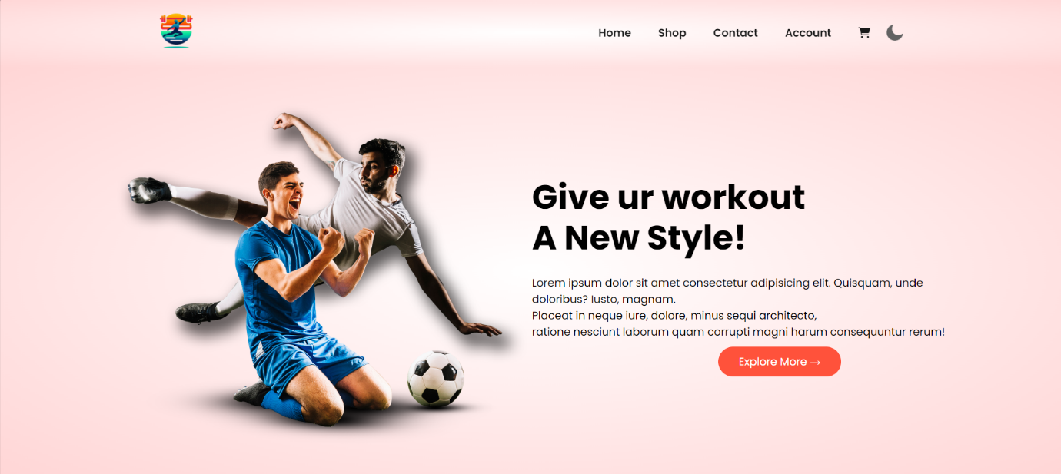

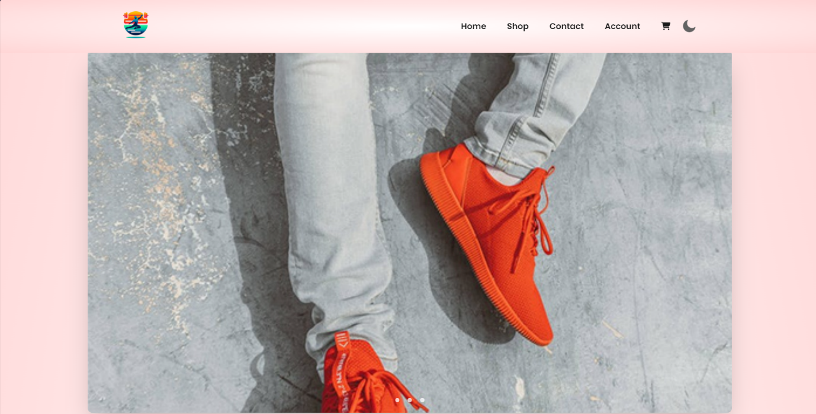

-Footer:

* Shop (các sản phẩm chi tiết):

* + Contact (liên lạc)

* Account (đăng nhập/ đăng kí):

* + Cart (giỏ hàng):

* Checkout (Thanh toán):

**V. Code**:

- Chức năng “scroll effect” (hiệu ứng chuyển cảnh khi lăn chuột):

-HTML: thêm thẻ class=” reveal ”

-CSS: chỉnh sửa thời gian hiện vật phẩm của hiệu ứng:

-JS: function của hiệu ứng:

-Chức năng thanh toán (thêm vào giỏ hàng và tính tổng số tiền):

-JS:

**IV. Link tham khảo:**

-Icon: [Font Awesome](https://fontawesome.com/)

-Google: font: [Browse Fonts - Google Fonts](https://fonts.google.com/)

-scroll reveal effect: https://youtu.be/VplDlwLTR50